ДОМАШНЯЯ ПТИЦА И ДИЧЬ
Мясо домашней птицы высоко ценится за отличный вкус, мягкость и нежность. Этот продукт — превосходное сырье для приготовления разнообразных первых и вторых блюд, горячих и холодных закусок, отличающихся не только хорошим, но подчас и деликатесным вкусом.
Особенности структуры тканей и химического состава делают мясо домашней птицы наиболее пригодным для детского и диетического питания.
Для приготовления различных блюд чаще всего используются куры, утки, гуси, индейки, а из дичи — куропатки, фазаны, тетерева, глухари, рябчики.
Кулинарное использование домашней птицы. Кулинарное использование домашней птицы зависит от особенностей структуры ее тканей.
Благодаря мягкости тканей вся домашняя птица обычно пригодна для жарки. Молодых кур и цыплят используют также для варки. Нежным вкусом отличаются цыплята паровые и жареные кусками (соте).
Для приготовления бульонов особенно хороши взрослые, но не жирные куры. Бульоны из цыплят и старых петухов не ароматичны. Неплохим вкусом обладают бульоны из нежирных индеек. Уток и гусей для приготовления бульонов не используют, так как бульоны из этой птицы слишком жирны и мутны, а специфический запах птицы, приятный в жареных блюдах, неприятен в бульонах. Мясо уток и гусей добавляют иногда в некоторые разновидности борщей, солянок и рассольников.
Индейки хороши жареными, их также используют для фарширования.
Уток и гусей обычно жарят целыми тушками. Старую птицу, в особенности гусей, лучше тушить. Жирных уток и гусей часто фаршируют. Пропитываясь жиром, фарш из яблок или картофеля приобретает очень хороший вкус.
Для приготовления кнельной и котлетной массы используют мясо кур и петухов.
Изделия из куриного филе — натуральные и фаршированные котлеты — следует готовить из отборных кур, лучше молодок. В этом случае не требуется сложной зачистки (срезание пленки), что сокращает время обработки, снижает процент отходов, а главное, улучшает качество изделий. Особенно вкусными получаются котлеты по-киевски.
Мясо домашней птицы используют также для приготовления холодных закусок и заливных блюд, для паштетов, для начинки волованов.
«Птица или дичь по-столичному» (Шницель столичный) | У большого филе отрезают плечевую косточку, филе зачищают и раскрывают. Затем слегка отбивают, надрезают сухожилия в 2–3 местах, кладут на него малое филе и закрывают краями большого филе, придавая овальную форму.  Смачивают в льезоне, панируют в панировке из черствого пшеничного хлеба без корок, нарезанного соломкой.
Котлеты натуральные | У большого зачищенного и раскрытого филе с косточкой надрезают сухожилия в 2–3 местах. В надрез вкладывают малое филе, края большого филе подвертывают к середине, закрывая малое филе, и придают овальную форму.
Котлеты панированные | Полуфабрикат готовят как для натуральной котлеты, затем смачивают в льезоне и панируют в белой панировке.
Котлеты по-киевски | Большое зачищенное и раскрытое филе с косточкой слегка отбивают, надрезают сухожилия, на образовавшиеся разрезы накладывают отбитые кусочки мякоти, срезанные с малого филе, или обрезки от большого филе. На середину подготовленного филе кладут охлажденное сливочное масло, сформированное в колбаски, сверху закрывают оставшимся малым филе и завертывают большое филе.  Затем смачивают в льезоне, панируют в белой панировке, снова смачивают в льезоне, снова панируют в белой панировке и до жарки хранят в холодильнике, чтобы масло было застывшим.
Для котлетной массы используют кур, индеек, рябчиков, тетеревов, куропаток, глухарей и фазанов. Из тушек птицы используют мякоть филе и ножки, а из тушек дичи (кроме фазанов и куропаток) – только филе. Мякоть отделяют от костей и кожи, пропускают через мясорубку вместе с внутренним жиром, добавляют замоченные в молоке хлеб без корок, соль, хорошо перемешивают и снова пропускают через мясорубку, затем выбивают. В котлетную массу из дичи можно добавить молотый перец. Внутренний жир можно заменить сливочным маслом или маргарином. Из котлетной массы птицы приготавливают: котлеты, пожарские котлеты, биточки, биточки рубленые из птицы, фаршированные шампиньонами, зразы, фрикадельки (см. Табл. №2. Полуфабрикаты из котлетной массы из мяса птицы и дичи).
Таблица 2
Полуфабрикаты из котлетной массы из мяса птицы и дичи
Котлеты | Котлетную массу порционируют, панируют в белой панировке, придают форму котлет.
Пожарские котлеты | Котлетную массу разделывают по 3–4 шт. на порцию, панируют в фигурной панировке (мелкие кубики или соломка) и придают яйцевидно-приплюснутую форму.
Биточки | Котлетную массу порционируют, панируют в белой панировке, придают форму биточков. Если биточки приготавливают паровые, то их не панируют.
Биточки рубленые из птицы, фаршированные шампиньонами | Котлетную массу порционируют, придают форму кружкой толщиной 1 см, на середину кладут мелко рубленные вареные шампиньоны, края соединяют, панируют в белой панировке, придают форму биточков.

Сочная куриная грудка

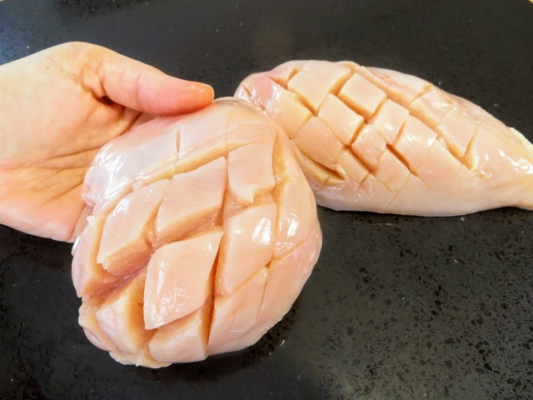

Домашняя120 мин.2Простой

Ингредиенты

- вода 300 мл.
- соль 2 ч.л.
- куриные грудки (филе) 300 гр.
- помазка:
- паприка 1 ч.л.
- мед 1 ч.л.
- черный перец 1/2 ч.л.
- чеснок 2 зуб.
- растительное масло 1,5 ст.л.

Пошаговый рецепт приготовления

Надрезаем, маринуем и в духовку!

Для начала нам понадобится вода, соль и пара курины грудок (филе).

На каждом кусочке мяса делаем поперечные надрезы (не глубоко), должны получится надрезы-ромбики.
В полученный рассол (вода с солью) отправляем куриное филе, на 1,5 часа по времени.
Обсушите мясо бумажными полотенцами и приготовьте обмазку-маринад.
Грудку хорошо промажем и выкладываем в форму. Отправляем в духовку разогретую до 240 градусов, по времени на 10 минут.
После чего выключаем духовку и не открывая оставляем на 2 часа.
Этого времени и температуры хватает, что бы грудка приготовилась.
Получается очень ароматно, вкусно и сочно!
Хоть на бутерброд, хоть нарезкой и в салат такая курочка будет отлично!
Пробуйте, рецепт классный!

Пошаговые фото рецепта
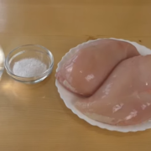
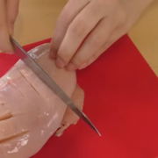
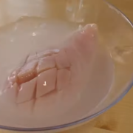
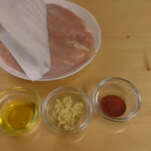
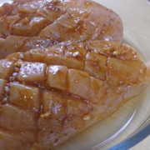
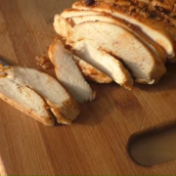

Лапша вок с курицей и овощами

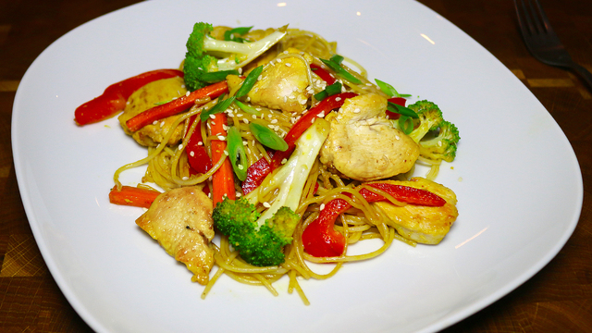

Ингредиенты

- куриная грудка – 0.5 кг.
- рисовая лапша – 100 гр.
- брокколи – 100 гр.
- морковь – 1 шт.
- болгарский перец – 1 шт.
- чеснок – 2 зуб.
- имбирь
- карри – 0.5 ч.л.
- устричный соус – 2 ст.л.
- соль
- зеленый лук
- кунжут
- растительное масло

Пошаговый рецепт приготовления

Помещаем лапшу в кастрюлю.

Добавляем соль.

Заливаем водой.
Она, разумеется, должна быть горячей.
Оставляем лапшу в воде на 5 минут.
Пока лапша заваривается, рекомендую приготовить имбирно-устричный соус.
Немного имбиря очищаем от кожицы при помощи чайной ложки.
Натираем на самой мелкой терке, которая у вас только есть.
Нам потребуется примерно пол чайной ложки.
В устричный соус добавляем 0.5 ч.л. кари и 0.5 чайной ложки имбиря.
Перемешиваем.
После того, как ингредиенты будут размешаны, дайте соусу настояться минимум 5 минут.
Перейдем к овощам.
Промываем их все под проточной водой.
Разрезаем соцветия брокколи на несколько частей.
Тонкими полосками нарезаем болгарский перец.
Очищаем морковь.
Разрезаем морковь на 2 половины, чтобы она стала более устойчивой.
Затем нарезаем её полосками.
Разрезаем морковь поперек так, чтобы у нас получились кусочки примерно равные длине болгарского перца.
Чеснок очищаем от шелухи.
Зеленый лук нарезаем наискосок, чтобы получились продолговатые перья.
К этому времени рисовая лапша должна уже была завариться, и пришло время откинуть её на дуршлаг, чтобы стекла лишняя вода.
Чтобы лапша не склеивалась, перекладываем её в глубокую тарелку, добавляем немного растительного масла и перемешиваем.

В таком виде отставляем лапшу в сторону.

С куриной грудкой всё просто.
Её просто нужно порезать небольшими ломтиками.
Ставим вок на плиту.
Включаем сильный огонь.
Наливаем немного растительного масла.
Когда вок с маслом раскалится, выкладываем в него курицу и обжариваем в течение 3 – 4 минут.
Когда курица подзолотится перекладываем её в отдельную тарелку.
Сковороду возвращаем на плиту.
Добавляем ещё немного растительного масла. Помещаем в сковороду морковь, брокколи, болгарский перец и чеснок.
Обжариваем их на сильном огне в течение 3 минут постоянно помешивая.
Когда овощи обжарятся, добавляем к ним курицу, лапшу и имбирно-устричный соус.
Перемешиваем содержимое сковороды и снимаем её с огня.
Выкладываем на тарелку лапшу с курицей и овощами украшаем её зелёным луком, а также небольшим количеством кунжута.
Приятного аппетита!

